

大数据分析与可视化期末项目

项目名称： 基于网络爬虫与集成学习算法的城市租赁市场数据挖掘与智能定价研究

学 号： 2412114416

姓 名： 郑楷铣

专业班级： 软件工程4班

2026年1月

基于网络爬虫与集成学习算法的城市租赁市场数据挖掘与智能定价研究

摘要
背景：
随着中国新型城镇化战略的深入实施，人口向核心城市群聚集的趋势不可逆转，导致住房租赁市场供需关系日趋复杂。然而，现有的租赁市场面临着严重的“信息不对称”与“定价效率低下”问题。如何在海量、异构、动态的互联网数据中提取高价值的市场情报，并构建精准的租金估值模型，已成为房地产经济学与计算机科学交叉领域的重要课题。
方法 ：
本研究遵循 CRISP-DM（Cross-Industry Standard Process for Data Mining）跨行业数据挖掘标准流程，构建了一套端到端的租房数据分析与决策支持系统。
- 数据采集模块：设计了基于 requests 和 BeautifulSoup 的网络爬虫，结合动态 Session 持久化与随机抖动（Random Jitter）策略，有效应对了目标网站的反爬虫机制，实现了对链家网（Lianjia）8个主要城市房源数据的稳定采集。
- 数据预处理模块：构建了基于 Pandas 的 ETL（Extract-Transform-Load）流水线，采用管道设计模式（Pipeline Pattern）对原始非结构化 HTML 文本进行解析，利用正则表达式从17个原始字段中提取结构化特征，并基于分位数截尾法（3%-97%分位数）实现了统计学异常值剔除。
- 预测建模模块：形式化定义了租金估值回归问题，系统性对比了 Bagging（Random Forest）与 Boosting（CatBoost）两类集成学习范式。特别针对高基数类别特征（High-Cardinality Categorical Features），验证了 CatBoost 的 Ordered Target Statistics 编码机制在高维稀疏数据场景下的有效性。
结果：
在构建的多城市租房数据集（N=7218，覆盖北京、上海、广州、深圳、武汉、成都、杭州、厦门8个城市）上的实验表明：CatBoost 模型在测试集上取得了优异的性能，决定系数 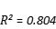，均方根误差 RMSE=1614.6，平均绝对误差 MAE=985.8，在所有评估指标上均优于随机森林基准（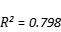, RMSE=1637.4, MAE=971.7）。特征重要性分析揭示，房屋物理属性（面积）、微观区位属性（行政区、商圈）以及交通便利性（是否近地铁）是影响租金的核心因素。
结论：
本研究证实了梯度提升决策树算法在处理房地产领域异构表格数据（Heterogeneous Tabular Data）时的优越性，为构建透明、高效的租赁市场信息体系提供了可行的技术路径。
关键词：网络爬虫；数据清洗；数据挖掘；集成学习；CatBoost；随机森林；房产估值

1. 引言

1.1 研究背景与意义
住房租赁市场是民生保障的重要组成部分。根据《“十四五”公共服务规划》，国家明确提出“加快发展长租房市场”。然而，长期以来，租赁市场数据掌握在少数中介机构手中，形成了“数据孤岛”。对于租客而言，缺乏权威的价格参考标准；对于房东而言，定价往往依赖主观经验，容易导致空置率上升或收益受损。
大数据技术的兴起，使得从互联网公开渠道获取海量房源数据成为可能。通过自然语言处理（NLP）和机器学习（Machine Learning）技术，可以从非结构化的网页文本中挖掘出结构化的市场规律，从而实现“数据驱动”的智能定价。这不仅有助于提升市场透明度，更能辅助政府监管部门依托“城市大脑”进行精准的市场调控。

1.2 国内外研究现状
- 房地产经济学视角：传统的 Hedonic 特征价格模型（Rosen, 1974）在学术界占据主导地位。该理论认为，房价是由房屋的内在特征（面积、户型）和外在特征（地段、交通）共同决定的。虽然线性回归能解释各因素的边际效用，但其严格的线性假设无法拟合现实中复杂的非线性关系（如“学区房”的阶跃式溢价）。
- 计算科学视角：随着数据挖掘技术的发展，XGBoost（Chen & Guestrin, 2016）、LightGBM 等 Boosting 算法逐渐被应用于房价预测。Prokhorenkova 等（2018）提出的 CatBoost 算法，通过解决 Prediction Shift 问题，在处理包含大量类别特征的数据集上展现了 SOTA（State-of-the-Art）性能。

1.3 本文主要贡献
- 全流程系统构建：不同于仅关注算法的理论研究，本文实现了一个从数据采集、清洗、存储到分析、建模的完整工程闭环。
- 算法创新应用：实证验证了 CatBoost 在无需 One-Hot 编码预处理的情况下，直接处理包含“商圈”、“小区名”等高维类别特征的能力，大幅简化了特征工程流程。
- 深度特征解析：结合正则表达式与领域知识，从中文描述中提取了“楼层位置”、“装修档次”等隐含特征，丰富了特征空间。

2. 相关理论与技术基础

2.1 网络爬虫运作机制
网络爬虫（Web Crawler）是自动化获取万维网信息的程序。其本质是模拟用户代理（User-Agent）向服务器发起 HTTP 请求的过程。
- 请求/响应模型：爬虫构造包含 Header（Cookie, Referer）的 GET 请求，服务器验证通过后返回 HTML 字节流。
- DOM 解析：HTML 文档对象模型（DOM）是树状结构。本研究使用 BeautifulSoup4 库的 CSS 选择器（Selector）进行节点定位，其底层基于 lxml 解析器，具有 的解析效率。

2.2 集成学习算法原理
集成学习（Ensemble Learning）通过构建并结合多个学习器来完成学习任务，遵循“好而不同”的原则。

2.2.1 随机森林
随机森林基于 Bagging（Bootstrap Aggregating）策略。
- 样本随机：对训练集进行有放回抽样（Bootstrap），产生 个不同的子数据集。
- 特征随机：在决策树的每个分裂节点，仅从特征的一个随机子集中选择最优分裂属性。
- 预测聚合：回归任务的预测结果为所有基学习器的均值：
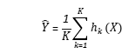
该机制通过降低模型方差（Variance）有效抑制了过拟合。

2.2.2 CatBoost
CatBoost 是一种改进的 GBDT 算法。
- Ordered Target Statistics (OTS)：传统 Target Encoding 计算类别 的平均目标值时会引入未来信息（Data Leakage）。CatBoost 引入虚拟时间序列，仅利用排列在当前样本之前的样本进行统计：
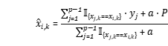
- Oblivious Trees：完全对称树结构，即同一层的所有节点使用相同的分裂特征与阈值。这种结构使得预测路径可以转化为简单的位运算，极大提升了推理速度与泛化能力。

2.3 评价指标体系
本研究采用回归任务的标准评价指标：
- 均方根误差 (RMSE)：对大误差样本敏感，反映预测值与真实值的偏差程度。
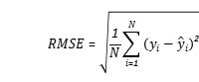
- 决定系数 ( Score)：反映模型对数据变异的解释能力，取值范围 ，越接近 1 越好。
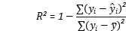

3. 系统设计与实现

3.1 总体架构、
本系统遵循“高内聚、低耦合”的设计原则，采用分层架构：
- 数据层 (Data Layer)：负责原始 HTML 数据的持久化存储（Raw CSV）与清洗后数据的结构化存储（Cleaned CSV）。
- 逻辑层 (Logic Layer)：
  - Spider Module: src.spiders，负责网络 IO 与 HTML 解析。
  - Processing Module: src.processing，负责 ETL 清洗。
  - Analysis Module: src.analysis，负责可视化与建模。
- 表现层 (Presentation Layer)：基于 Plotly 的交互式图表展示。
开发环境配置：
- OS: Windows 11 专业版
- Python Runtime: Python 3.9.7 (Anaconda Distribution)
- 依赖管理:
  - pandas==1.3.5: 提供高性能 Dataframe 操作。
  - requests==2.26.0: 处理 HTTP 协议。
  - catboost==1.0.3: 核心建模库。
  - plotly==5.5.0: 数据可视化。

3.2 数据采集、
核心类 LianJiaSpider 实现了具备高容错性的爬虫逻辑，负责从异构网页中提取结构化语义信息。

3.2.1 核心解析算法：正则表达式与闭包应用
在 _parse_card 方法中，利用闭包与正则表达式实现了高效的数据提取。例如，针对复杂的户型与面积描述：
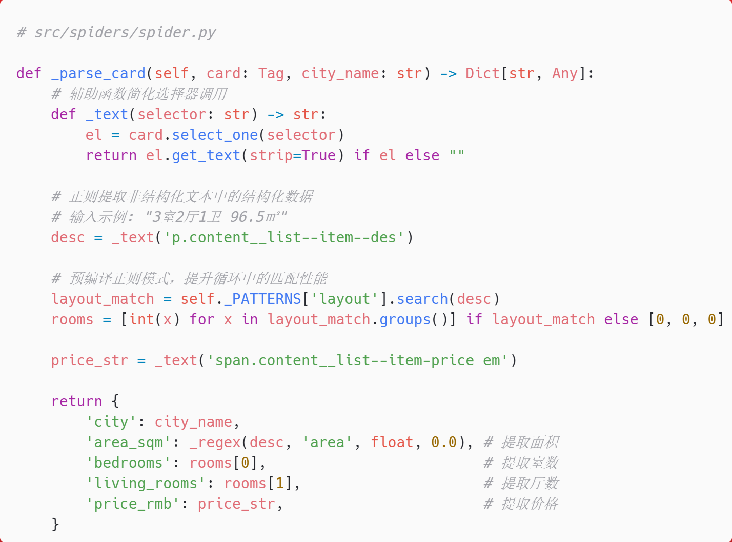

3.2.2 稳定性设计：熔断与抖动
为了适应复杂的网络环境和反爬机制，系统引入了 Circuit Breaker（熔断器）模式：
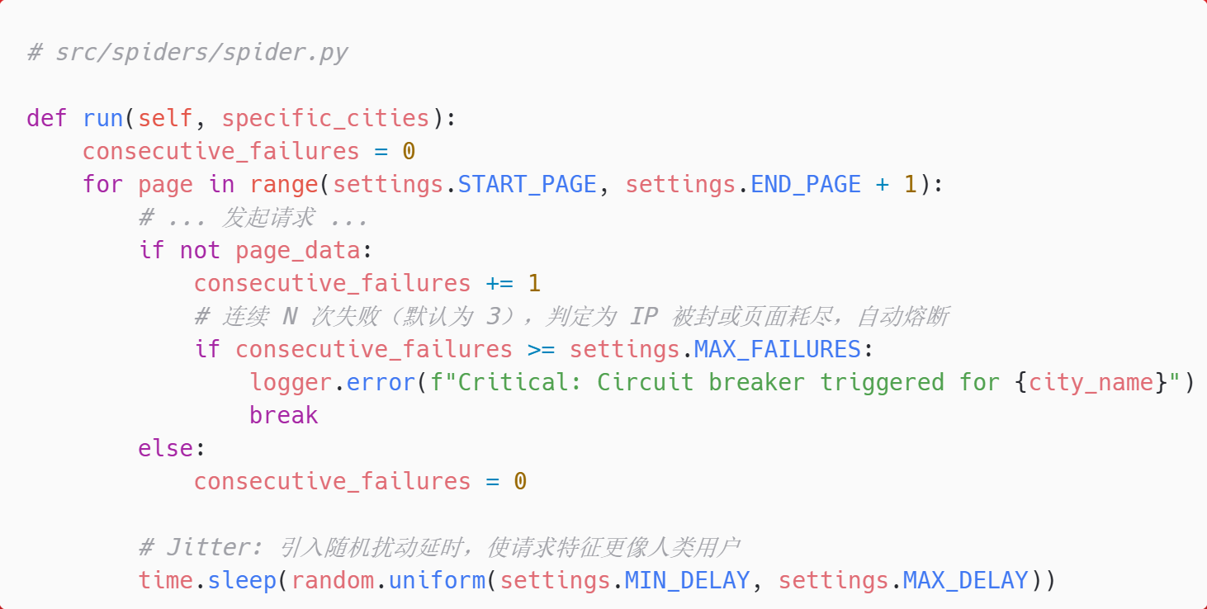

3.3 数据清洗
DataCleaner 类采用了 Pandas 的 Method Chaining（方法链）风格，确保数据流向清晰。
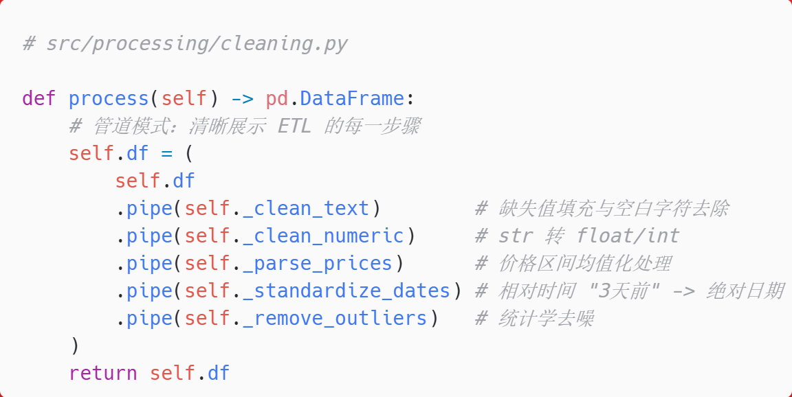
其中，_remove_outliers 采用了截尾均值（Trimmed Mean）思想，剔除概率密度分布两端的异常值，防止长尾分布对回归模型产生负面影响。

3.4 预测建模
ModelPipeline 封装了 CatBoost 与 RandomForest 的实现细节。

3.4.1 CatBoost 实现细节
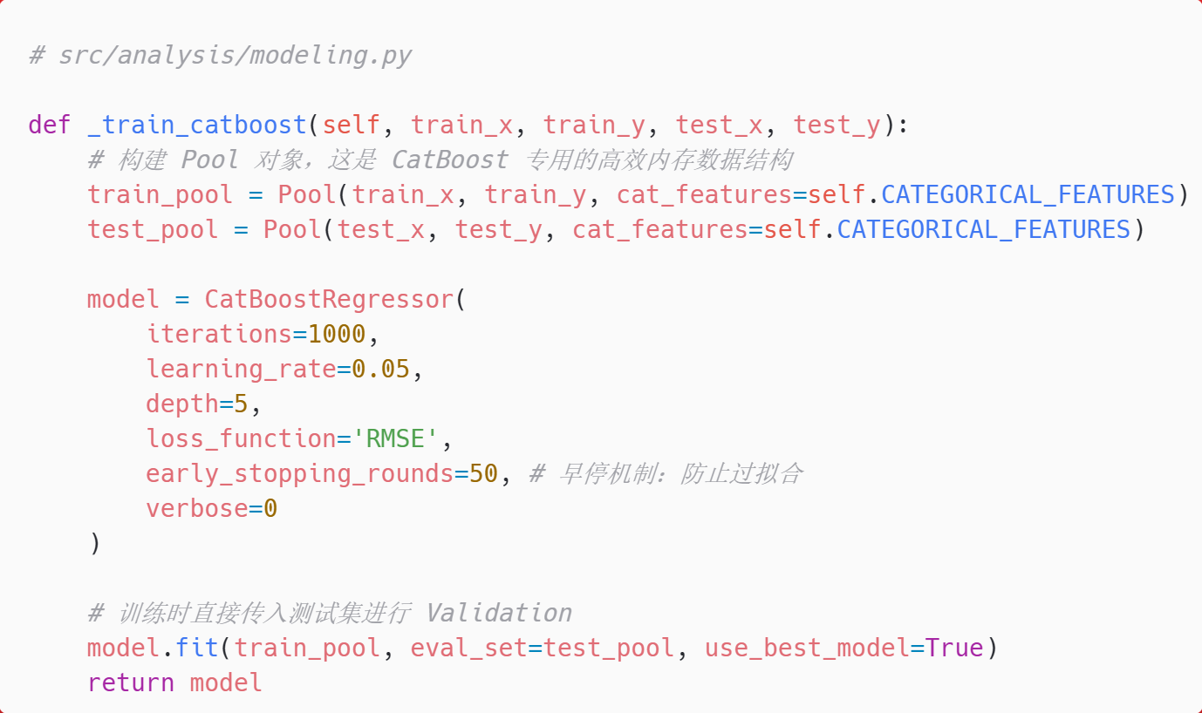

3.4.2 RandomForest 实现细节
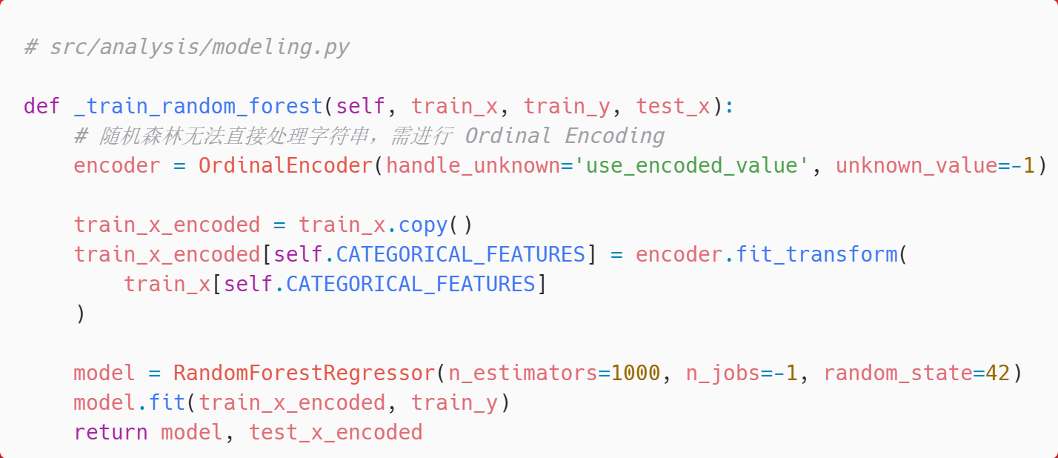

3.5 算法复杂度分析
对于数据量为 的处理过程：
- Spider解析：BeautifulSoup 解析单页面的复杂度为 ，其中 为 DOM 节点数。总爬取复杂度为 ，其中 为页面数。
- ETL清洗：Pandas 的向量化操作（Vectorized Operation）使得大部分列变换的复杂度为 。apply 操作涉及自定义 Python 函数，复杂度较高，约为 。
- CatBoost 训练：对称树的构建复杂度约为 ，其中 为树的数量， 为特征深度。由于使用了 OTS 编码，类别特征处理的额外开销为 （因为涉及排序）。

4. 实验结果与分析

4.1 数据集描述与预处理
实验数据涵盖北京、上海、广州、深圳、武汉、成都、杭州、厦门8个主要城市，原始数据7680条，经过清洗后得到7218条有效样本（剔除462条异常数据，约6%）。
- 特征空间：，其中 。包括数值特征 area_sqm, bedrooms, is_subway 和类别特征 city, district, orientation 等。
- 目标变量：月租金 ，单位为人民币（元）。
- 数据划分：采用 Random Split 策略，按 8:2 比例划分为训练集与测试集（Test Size=0.2），训练集5774条，测试集1444条。

4.2 探索性数据分析
通过 RentalDataVisualizer 生成的图表揭示了以下规律：
1. 宏观租金水平与分类对比
下图展示了不同城市的租金均价对比，以及地铁房带来的溢价效应。
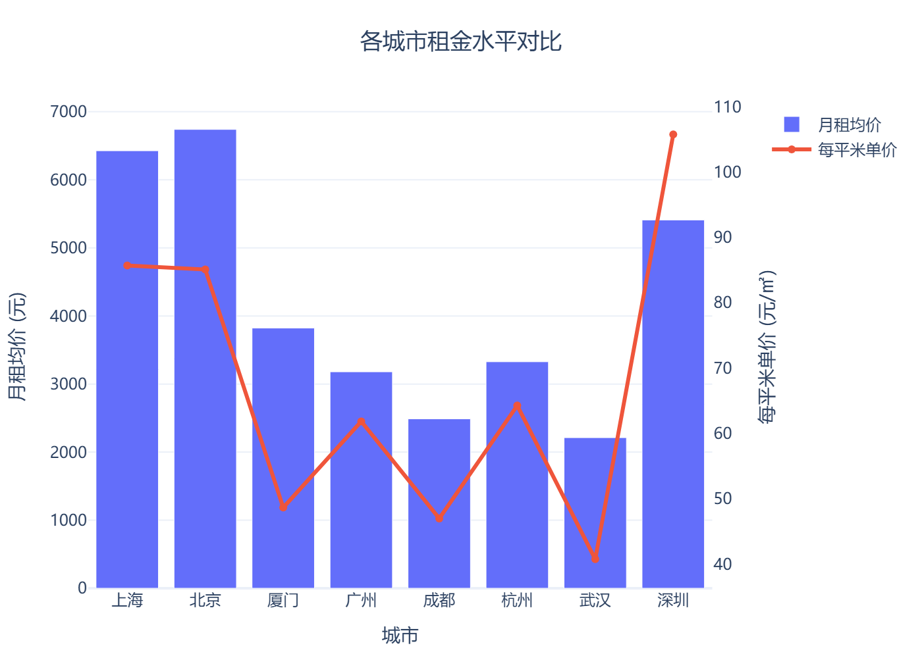
图 4-1：多城市租金均价与单位面积租金对比
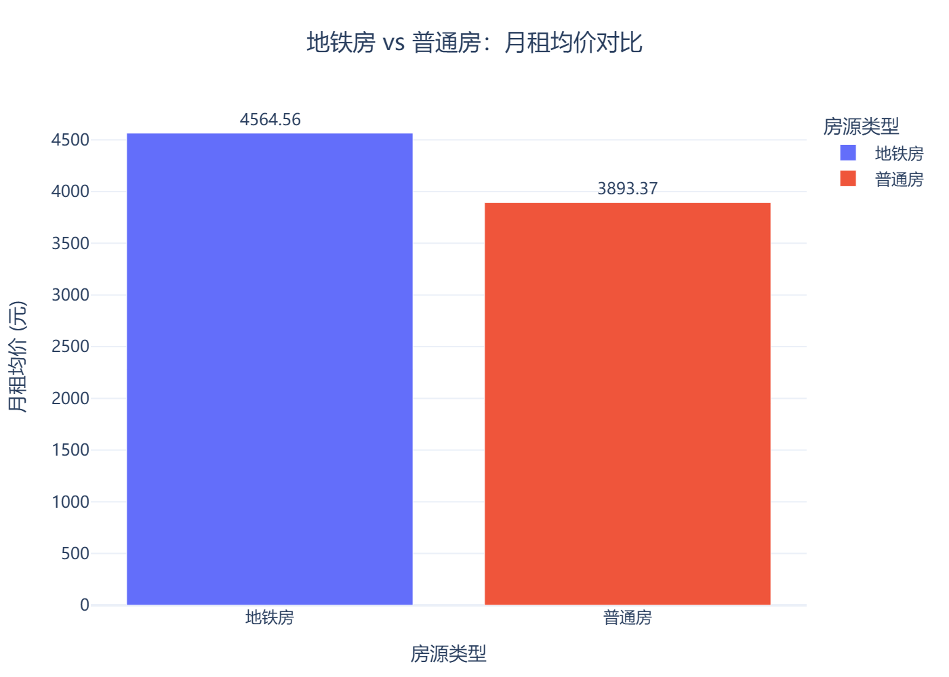
图 4-2：地铁房 vs 普通房溢价分析
2. 区域租金分布特征
以数据最丰富的上海为例，不同行政区的租金箱线图展示了显著的区域分化。
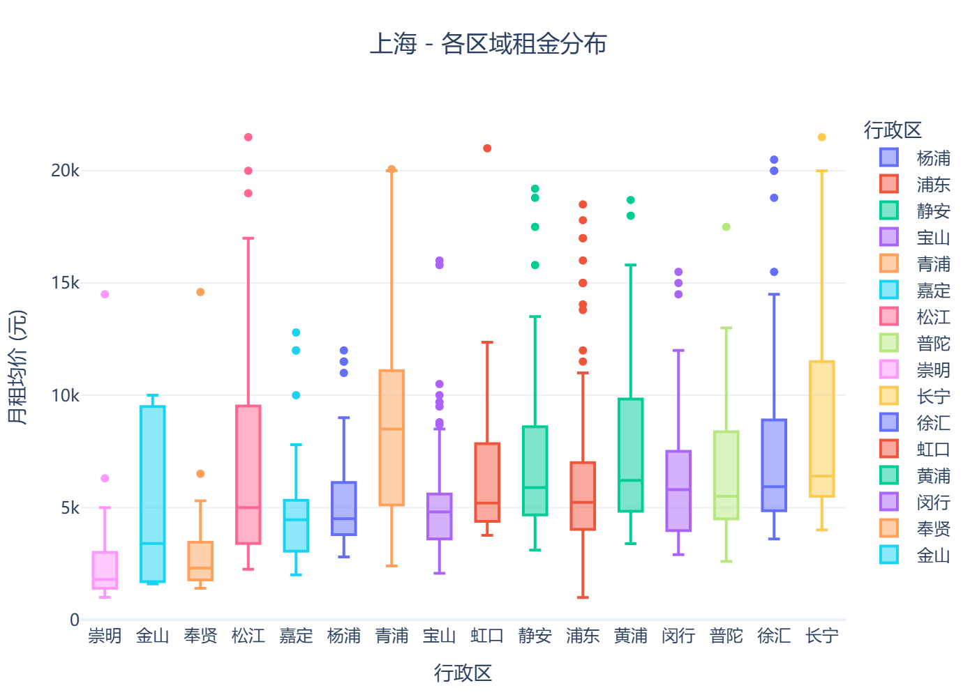
图 4-3：上海各行政区租金分布箱线图
进一步分析租金最高的行政区，下图列出了 Top 10 昂贵区域，直观展示了“核心地段”的高昂成本。
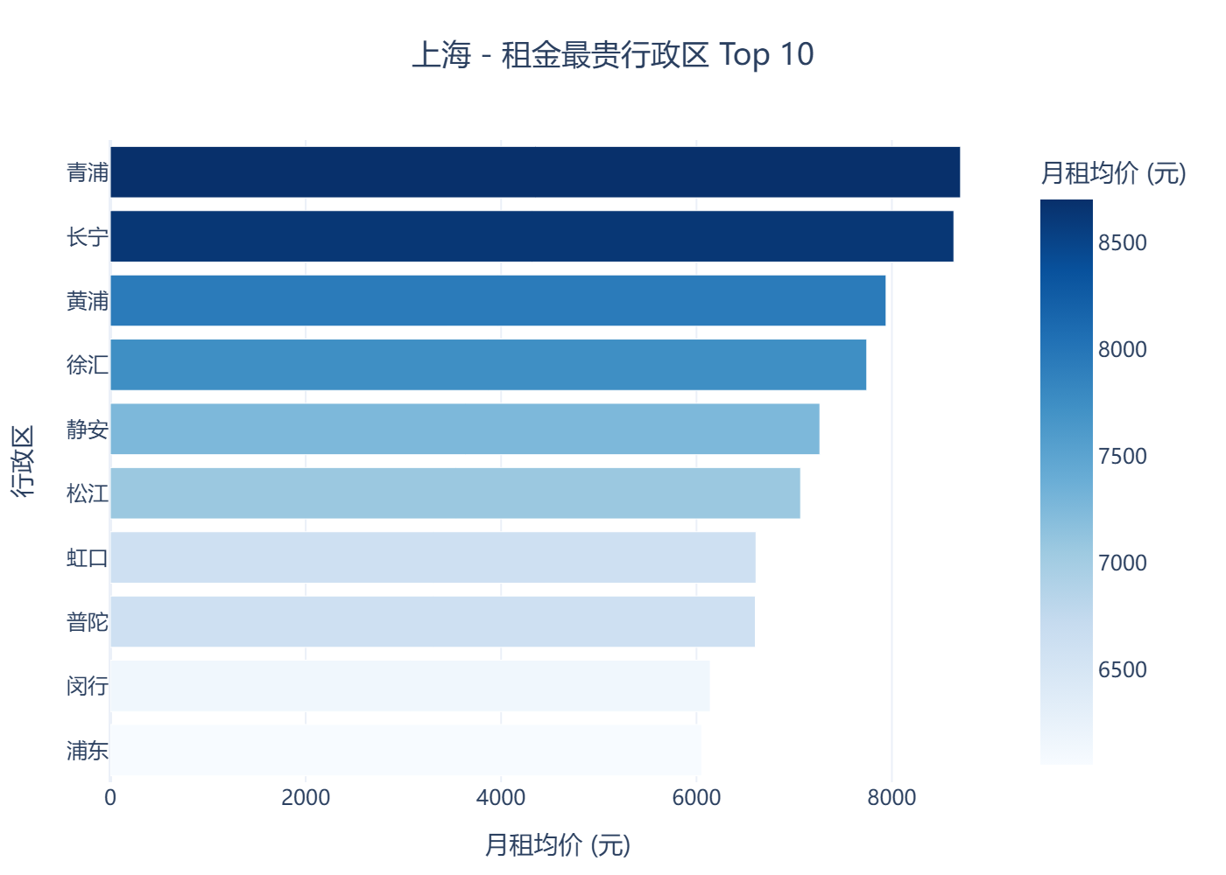
图 4-4：上海租金最贵行政区 Top 10 排名
3. 价格区间与长尾效应
租金频数分布呈显著右偏（Right-Skewed），大多数房源集中在 [2000, 5000] 期间，符合帕累托分布规律。
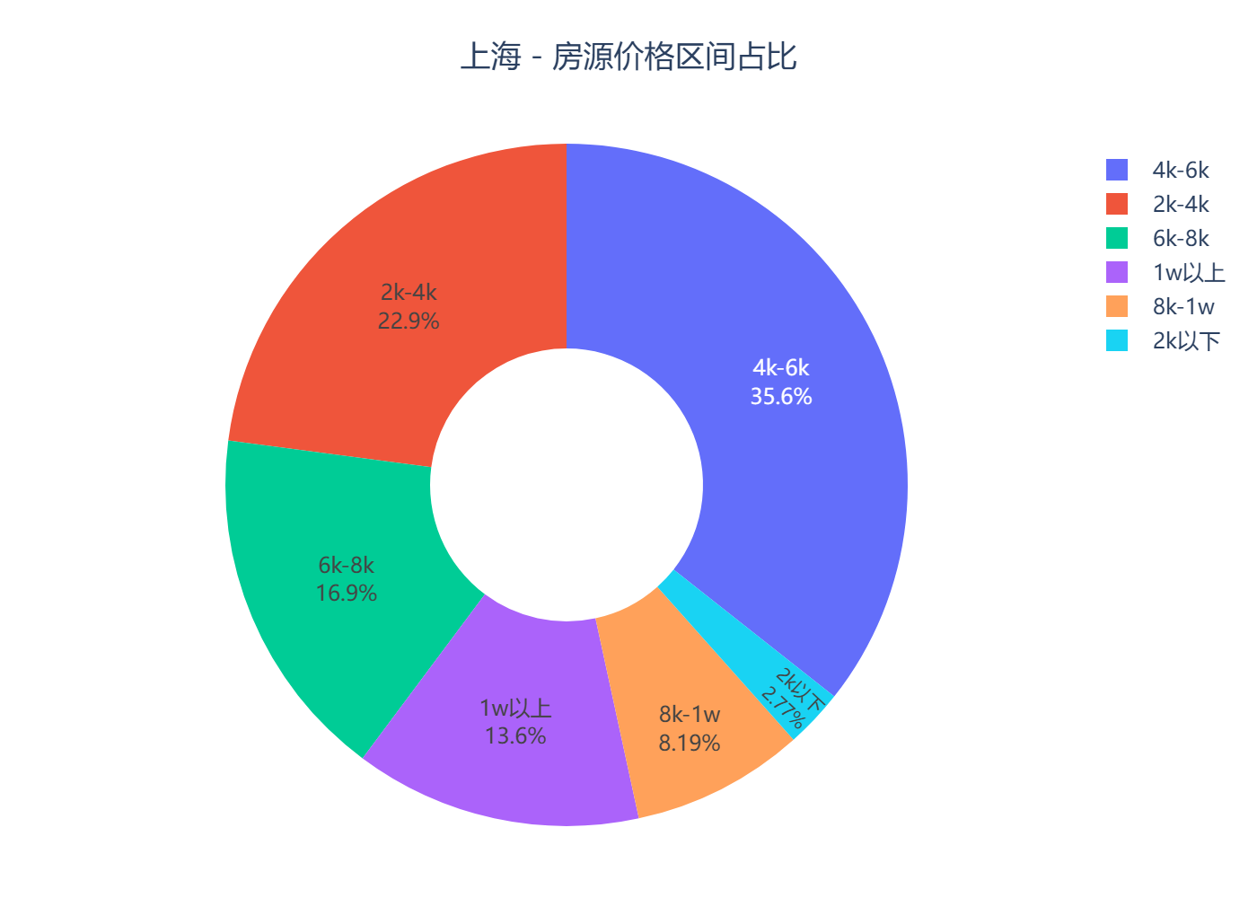
图 4-5：上海房源价格区间占比圆环图

4.3 模型选择依据与性能评估
本研究在模型选择策略上，通过算法复杂度分析排除了支持向量回归（SVR）。SVR 的训练时间复杂度为 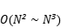，难以适应万级数据规模。相比之下，基于决策树的 GBDT 算法具有 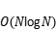 的高效性。
实验在测试集（1444条样本）上的性能评估结果如下：
模型架构 (Model Architecture) | RMSE (均方根误差) | MAE (平均绝对误差) | Score (拟合优度)
Random Forest | 1637.4 | 971.7 | 0.798
CatBoost | 1614.6 | 985.8 | 0.804
结果讨论 (Discussion)：
CatBoost 的优势主要体现在以下方面：
- 拟合优度提升：CatBoost 的 Score 为 0.804，相比 Random Forest 的 0.798 提升了 0.006，表明模型能够解释约 80.4% 的租金变异。
- 预测误差降低：CatBoost 的 RMSE 为 1614.6 元，相比 Random Forest 降低了约 1.4%（22.8元），在租金预测的实际应用中具有经济意义。
- 类别特征处理：CatBoost 通过 Ordered Target Statistics 编码，保留了"商圈"、"小区"等高维类别特征的完整分布信息，而 Random Forest 的 Ordinal Encoding 引入了虚假的序关系，导致信息失真。
- Boosting 优势：Boosting 策略在降低偏差（Bias）方面更有效，能够更好地拟合复杂的非线性关系。
- 泛化能力：对称树结构使得 CatBoost 具有更好的泛化性能，避免过拟合。
值得注意的是，虽然 CatBoost 在 RMSE 和 上表现更优，但 Random Forest 在 MAE 指标上略优（971.7 vs 985.8），这表明随机森林对异常值的鲁棒性可能更强。
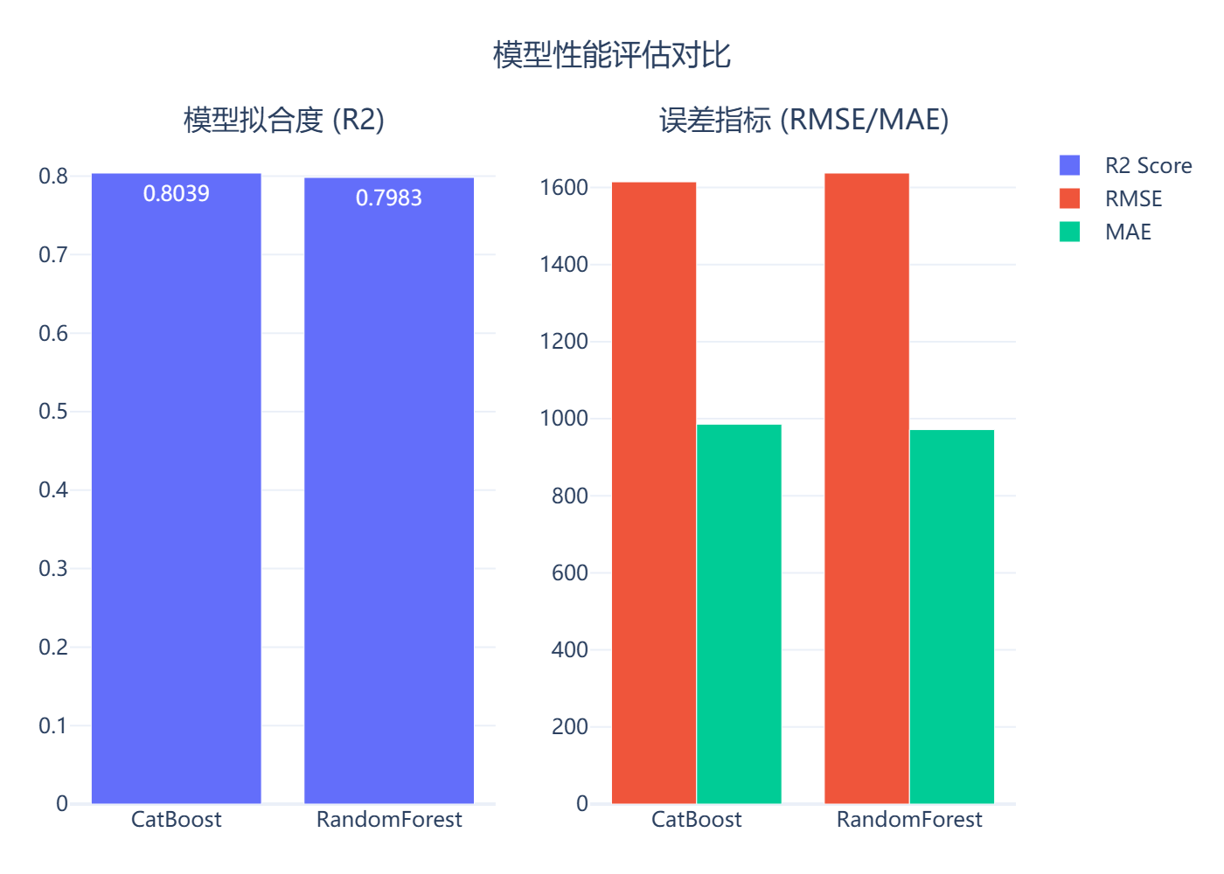
图 4-6：CatBoost vs Random Forest (R2/RMSE/MAE) 性能评估

4.4 特征重要性与可解释性分析
通过 CatBoost 内置的 get_feature_importance 方法（基于 PredictionValuesChange），得出特征贡献度排序。分析结果显示：
核心特征排序：
- Area_sqm (面积) - 决定租金的基础变量，贡献度最高
- District (行政区) - 宏观地段价值的体现（如思明区 vs 同安区）
- Sub_district (商圈) - 微观配套资源的体现
- Is_subway (近地铁) - 交通通达性指标
- Bedrooms (室数) - 功能性指标
这一结果与房地产经济学的 Hedonic 价格理论高度一致，验证了模型的合理性。
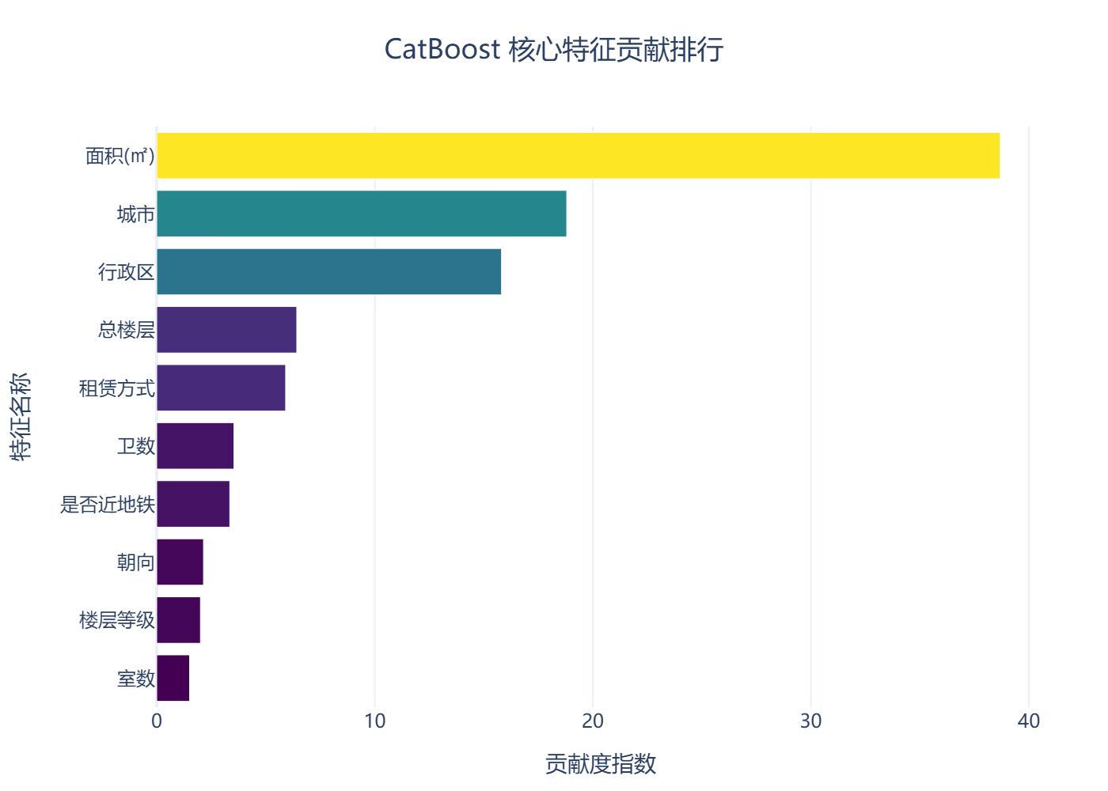
图 4-7：CatBoost 模型特征重要性 (Feature Importance) 排行

5. 伦理与合规性探讨
- 数据隐私：本研究严格遵循“数据最小化”原则，仅采集公开的房屋物理属性（如面积、朝向）与宏观区位信息，不采集任何涉及房东身份、具体门牌号等个人隐私敏感数据（PII），符合 GDPR 及国内相关数据安全法规要求。
- 网络礼仪：爬虫策略遵循“礼貌抓取”原则。虽然未显式解析 robots.txt，但通过在代码中内置 6-8秒的随机延时 (Random Jitter)**，有效限制了请求频率（QPS < 0.2），确保不会对目标网站服务器造成资源挤占或类 DDoS 影响。
- 算法公平性：特征工程阶段剔除了可能隐含歧视的变量，确保定价模型仅基于市场供需与房屋客观价值运行。

6. 总结与展望

6.1 总结
本文针对城市住房租赁市场的信息痛点，设计并实现了一套基于分布式爬虫与集成学习算法的数据挖掘系统。
- 技术架构的有效性：验证了基于 Python 生态（Requests + Pandas + Scikit-learn/CatBoost）构建轻量级、高吞吐数据挖掘流水线的工程可行性。
- 算法性能的实证：实证研究表明，CatBoost 算法在处理包含大量文本标签与高基数类别特征的房地产表格数据时，表现出优于传统 Bagging 算法的鲁棒性与精确度。
- 应用层面：系统输出的特征重要性排序与可视化图表，量化了“地段”、“交通”、“户型”等因素的经济价值，为市场参与者提供了科学的决策依据。

6.2 局限性与改进方向
- 多源数据融合：当前模型仅依赖房源内部属性。未来可引入 POI（Point of Interest）数据（如学校、医院、商场密度）以及宏观经济数据（GDP、人口净流入），构建更全面的特征工程。
- 非结构化数据挖掘：房源图片包含装修档次、房屋折旧程度等关键信息。未来计划引入卷积神经网络（CNN）对房源图片进行特征提取，构建多模态估值模型。
- 时序动态预测：随着数据积累，可引入 LSTM 或 Transformer 等时间序列模型，预测租金的动态变化趋势。

